THYRISTOR

- O όρος θυρίστορ (thyristor) χρησιμοποιείται για να περιγράψει μία κατηγορία ημιαγώγιμων διατάξεων που χρησιμοποιούνται ως ηλεκτρονικοί διακόπτες.
- Ένα θυρίστορ έχει μόνο δύο καταστάσεις:
  - On: το θυρίστορ άγει,
  - Off: το θυρίστορ δεν άγει.
- Σε αντίθεση με τα τρανζίστορ, που χρησιμοποιούνται επίσης ως διακόπτες, τα θυρίστορ δεν έχουν μία ενδιάμεση γραμμική κατάσταση μεταξύ των δύο καταστάσεων on και off.
ΕΛΕΓΧΟΜΕΝΟΣ ΑΝΟΡΘΩΤΗΣ ΠΥΡΙΤΙΟΥ SCR

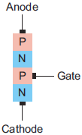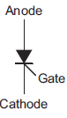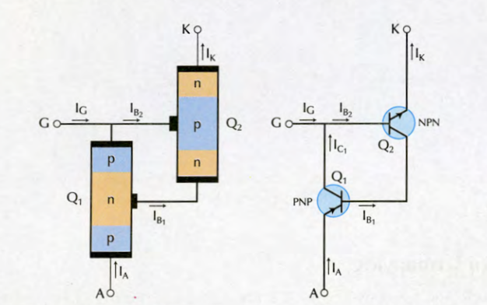
Ένας ελεγχόμενος ανορθωτής πυριτίου είναι ένα ημιαγώγιμο στοιχείο 4 στρωμάτων πυριτίου (PNPN). Είναι παρόμοιος με μία δίοδο, με τη διαφορά ότι έχει έναν τρίτο ακροδέκτη που ελέγχει το SCR.
Οι 3 ακροδέκτες είναι: Άνοδος (Α) Κάθοδος (Κ) Πύλη (G)
- Όπως μία δίοδος, ένα SCR άγει ρεύμα μόνο προς μία κατεύθυνση, όταν είναι ορθά πολωμένο από την άνοδο στην κάθοδο.
- Σε αντίθεση με μία δίοδο, υπάρχει ένας τρίτος ακροδέκτης (πύλη) που χρησιμοποιείται για να ενεργοποιήσει το SCR.
- Απαιτείται ένας παλμός θετικού ρεύματος στην πύλη για να ενεργοποιηθεί το στοιχείο (ροή ρεύματος).
- Όταν ενεργοποιηθεί το SCR, άγει το ρεύμα προς μία κατεύθυνση (από την άνοδο στην κάθοδο).
- Εάν δεν ενεργοποιηθεί το SCR, δεν θα υπάρχει ροή ρεύματος ανεξάρτητα εάν υπάρχει ή όχι ορθή πόλωση μεταξύ ανόδου και καθόδου.
Τρόπος λειτουργίας
Όταν η τάση στην άνοδο είναι μεγαλύτερη από την τάση στην κάθοδο και το ρεύμα στην πύλη είναι μηδέν (ανοιχτό κύκλωμα), το SCR βρίσκεται σε κατάσταση στην οποία το ρεύμα που ρέει από την άνοδο στην κάθοδο είναι πολύ μικρό (ελάχιστα μΑ) και μπορεί να θεωρηθεί μηδέν . Το SCR παραμένει στην κατάσταση αυτή εφόσον η τάση ορθής πόλωσης μεταξύ ανόδου και καθόδου είναι μικρότερη από μία μέγιστη τιμή που ονομάζεται τάση σκανδαλισμού . Ακόμα και με μηδενικό ρεύμα στη πύλη το SCR << ανοίγει >> με τάση μεγαλύτερη της τάσης σκανδαλισμού ( όμως καλά είναι να μην λειτουργεί σε τέτοιες οριακές συνθήκες ) . Το SCR μπορεί να έρθει σε κατάσταση αγωγιμότητας (κατάσταση ΟN ) ακόμα πιο εύκολα , με εφαρμογή ενός κατάλληλου θετικού ρεύματος (Gate Trigger Current - ) στην πύλη , με παράλληλη ορθή πόλωση της ανόδου ως προς την κάθοδο .Όσο μεγαλύτερο είναι το ρεύμα της πύλης , τόσο χαμηλότερη η τάση σκανδαλισμού .Το ρεύμα αυτό μπορεί να δημιουργηθεί με εφαρμογή ακόμα και 0.7 volt μόνο στην πύλη .
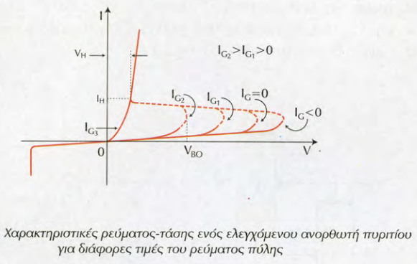
Το SCR βρίσκεται πλέον σε κατάσταση ΟΝ ( άγει μεταξύ ανόδου και καθόδου ). Το SCR θα εξακολουθεί να άγει ρεύμα από την άνοδο στην κάθοδο ακόμα και αν αφαιρεθεί το ρεύμα από την πύλη (δηλ. ανοιχτό κύκλωμα στην πύλη).
Για να «σβήσει» το SCR ( να βρεθεί σε κατάσταση ΟFF ) πρέπει να μειωθεί το ρεύμα μεταξύ ανόδου και καθόδου κάτω από μία προκαθορισμένη από τον κατασκευαστή τιμή που ονομάζεται ρεύμα συγκράτησης (Holding Current - ) . Το SCR μπορεί να οδηγηθεί και σε εξαναγκασμένη << μανδάλωση >> δηλαδή κατάσταση off και όταν δώσουμε αρνητικές τιμές ρεύματος πύλη

